Муниципальное автономное дошкольное образовательное учреждение
центр развития ребенка детский сад- №17г. Кропоткин
муниципального образования Кавказский район

Конспект занятия
Образовательная область «Художественно-эстетическое развитие»
Изобразительная деятельность «Аппликация»

на тему: «Ракета»

в подготовительной группе компенсирующей направленности

«Березка», «Березка-1»

Воспитатель: Шушпанова Е.А.
2023г

Конспект занятия по аппликации в подготовительной группе на тему «Ракета»
Цель: Вызвать интерес к изображению разных пришельцев и средств их передвижения в космическом пространстве. Направить детей на самостоятельный поиск способов создания фантастических образов. Развивать воображение и умение переносить знакомые способы работы в новую творческую ситуацию. Формировать познавательные интересы. Закреплять практические навыки аппликации
Задачи:
Образовательные:
- совершенствовать навыки вырезывания;
- учить детей выполнять изображение с помощью бумаги;
- расширять знания детей о космосе.
Развивающие:
- развивать умения работать с шаблоном, клеем;
- развивать пространственное мышление и воображение;
- развивать мелкую моторику рук;
- развивать чувство формы и композиции.
Воспитательные:
- воспитывать интерес к познанию космического пространства, отражать впечатления в изобразительном творчестве;
- воспитывать чувство взаимопомощи и взаимоподдержки;
- воспитывать чувство гордости за нашу страну
Предварительная работа: ознакомительная беседа о космосе, рисование космического корабля, рассматривание иллюстраций с изображением космоса, портрета Гагарина Ю.А., отгадывание загадок, чтение сказки Н.Носова «Незнайка на луне».
Средства реализации: иллюстрации с изображением ракеты, космонавта Гагарина Ю.А., готовый образец работы, цветной картон , ножницы, клей, простой карандаш.
Словарная работа: космонавт, скафандр, иллюминатор
Ход занятия.
Организационный момент
(дети стоят в кругу)
Чистоговорка
Чу – чу – чу – в космос полететь хочу
Им – им – им – в космос полетим.
Ды – ды – ды – долетим мы до звезды.
Ой – ой – ой – вернёмся мы домой.
(воспитатель предлагает детям сесть на свои места, обращая внимание на осанку)
Вводная часть
Воспитатель: Дети, что за дата 12 апреля?
Дети: 12 апреля – День Космонавтики. В этот день впервые Юрий Алексеевич Гагарин полетел в космос.
Воспитатель: Правильно, с давних времён люди наблюдали за небом и хотели побывать в космосе. И вот благодаря труду учёных был создан космический корабль и в космос полетел наш космонавт – Юрий Алексеевич Гагарин.
Воспитатель: Я вам загадаю загадку, а вы постарайтесь её отгадать.
Крыльев нет у этой птицы,
Но нельзя не подивиться.
Лишь распустит птица хвост,
И поднимется до звёзд.
Дети: Это ракета
Воспитатель: Вы отгадали загадку.
(воспитатель вывешивает иллюстрацию с изображением ракеты)
Воспитатель: Ракета большая и красивая. У нее обтекаемая форма. Она состоит из длинного узкого корпуса, носовой и хвостовой части. У ракеты есть окна – иллюминаторы.
(рассказ воспитателя сопровождается показом иллюстраций)
Воспитатель: Сегодня мы с вами будем выполнять аппликацию – ракета, на которой наш герой смог бы полететь в космос.
(воспитатель вывешивает готовый образец работы)
Воспитатель: Посмотрите, на что похожи части ракеты?
Дети: На геометрические фигуры: прямоугольник, треугольник, круг, квадрат.
Основная часть
Объяснение этапов выполнения аппликации.
Воспитатель: Перед вами на столах лежит всё необходимое для выполнения аппликации. Посмотрите, как мы будем выполнять нашу работу.
1.Вырезаем ножницами все детали.
2. Берем прямоугольник любого цвета – это корпус ракеты, приклеиваем на картон под углом так, будто ракета летит в космос.
3. Берем большой треугольник – это нос ракеты, который приклеиваем выше прямоугольника – корпуса.
4. Берем квадрат любого цвета и разрезаем его по диагонали на два треугольника. Это крылья ракеты – приклеиваем по бокам корпуса.
5. Берем 2 круга – это иллюминаторы ракеты, приклеиваем на сам корпус ракеты.
6. Берем квадрат оранжевого цвета и наклеиваем ниже корпуса ракеты – это огонь, который вылетает из сопла ракеты.
7. Выкладываем композицию, распределяем объекты.
(дети слушают и запоминают последовательность выполнения работы) Воспитатель: Перед тем, как приступить к выполнению работы, давайте, представим, что мы с вами космонавты и отправимся в космос.
Физминутка
Один, два, три, четыре, пять (ходьба на месте)
В космос мы летим опять (соединить руки над головой)
Отрываясь от земли (подпрыгнуть)
Долетаем до луны (руки в стороны, покружиться)
На орбите повисим (покачать руками вперед-назад)
И опять домой спешим (ходьба на месте)
(воспитатель предлагает сесть детям на места,
обращает внимание на осанку)

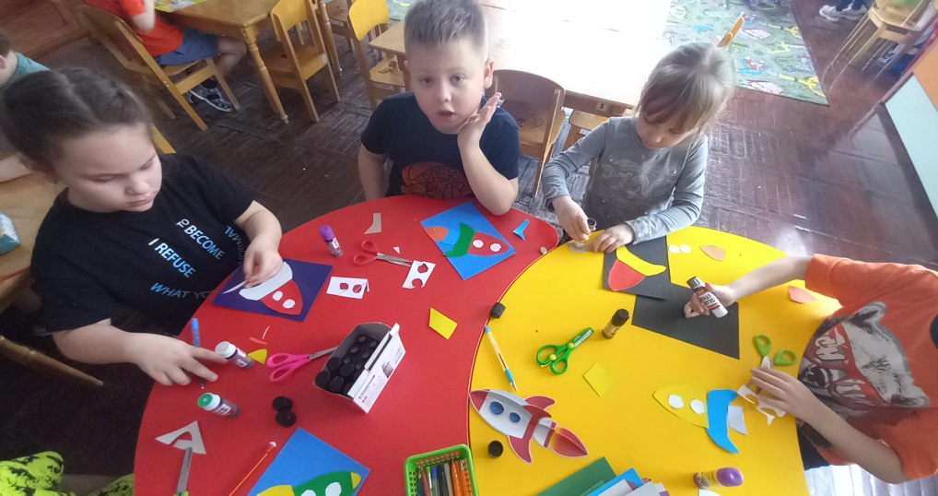

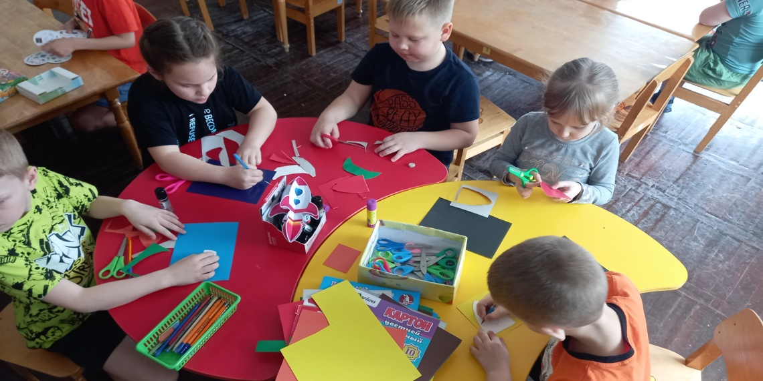

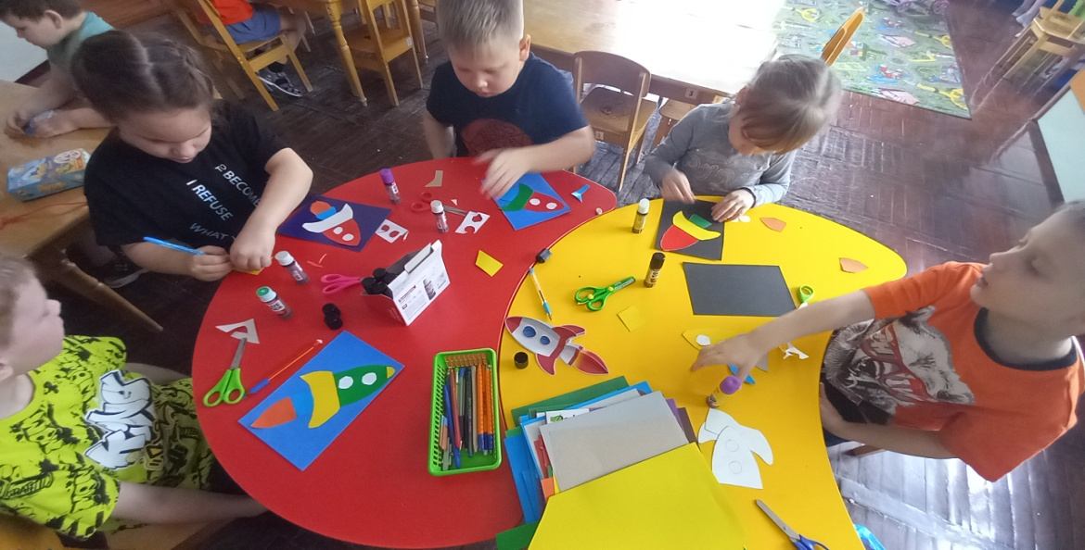
Воспитатель: Перед тем как приступить к работе, давайте выполним пальчиковую гимнастику.
Пальчиковая гимнастика «Будем в космосе летать»
Раз, два, три, четыре, пять
(дети по очереди загибают пальцы одной руки, начиная с мизинца)
Будем в космосе летать
(дети вращают кистями рук, сжатыми в кулак)
Раз – комета.
два – планета.
три – луноход.
четыре – звездолет.
пять – земля.
(дети по очереди разгибают пальцы, начиная с большого)
До свидания, друзья!
(дети машут кистью руки, как бы прощаясь)
Практическая часть
Воспитатель: А теперь приступаем к работе.
Итог
Выставка работ.
Воспитатель: Посмотрите, какие ракеты у нас получились, как настоящие.
Какую работу вы сегодня выполняли?
Дети: Аппликацию «Ракета».
Воспитатель: На каком этапе вам было интересно работать?
Испытывали ли Вы затруднения в процессе работы?
Какие пути решения вы выбирали для преодоления возникших трудностей?
(ответы детей)
Воспитатель: Какое практическое применение своей работе вы можете найти?
Дети: Подарить друзьям, украсить свою комнату, вывесить работу для просмотра.
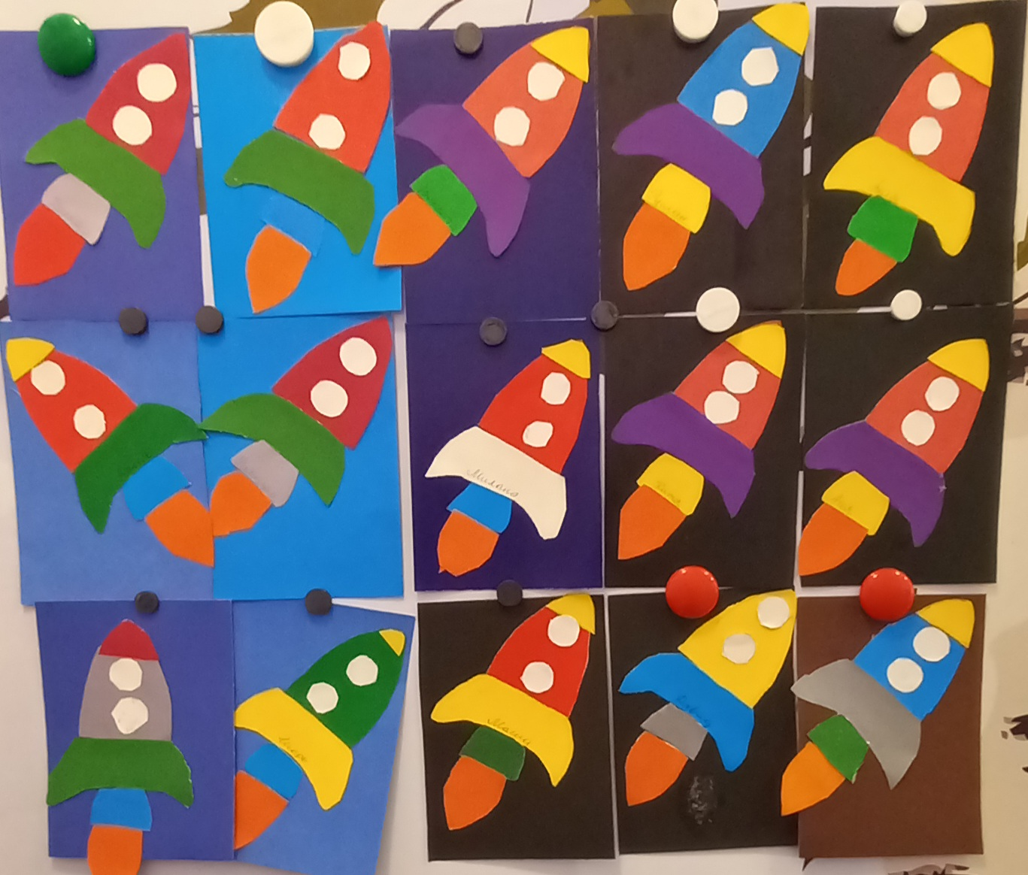

Воспитатель: Сегодня вы хорошо поработали. Спасибо вам за замечательное космическое путешествие.

